**Конспект** по организованной образовательной деятельности **конструированию с элементами ТРИЗ для детей подготовительной группы**

Тема: «МОЙ ДОМ»

**ЦЕЛЬ:**

Учить детей конструировать, используя бросовый материал.

**ЗАДАЧИ:**

* Продолжать обучать системному анализу (прошлое, настоящее, будущее).
* Расширять представление детей и понятия «схема», «модель», «чертеж», «дом».
* Закрепить у детей узнавать изображенную на рисунке проекцию предмета.
* Развивать умение детей создавать собственный замысел, конструкции по предложенной теме.
* Решение проблем задач с использованием ТРИЗ.
* Закрепить правила обращения с бытовыми предметами.
* Совершенствовать умение детей аккуратно создавать чертеж, схему, модель, пользоваться карандашом, резинкой, линейкой.

**МАТЕРИАЛ:**

* Схемы
* Фотографии
* бросовый материал
* презентации.

ХОД ЗАНЯТИЯ

Воспитатель выносит коробки разной величины с бросовым материалом и предлагает отгадать, что в них. Загадывает загадку:

В нём живёт моя родня,  
Мне без неё не жить ни дня.  
В него стремлюсь всегда и всюду,  
К нему дорогу не забуду.  
Я без него дышу с трудом,  
Мой кров, родимый, тёплый …*(ДОМ).*

- Ребята, я вам сейчас открою заветную мечту! Я очень хочу иметь свой собственный дом. Такой необычный, не как все дома. Я хочу вместе с вами посмотреть фотографии, картинки с изображениями домов. Давайте их рассмотрим! Здесь есть и жилища, в которых люди жили тысячи лет назад, и современные строения, и дома будущего.(использование «Реки времени») Как вы думаете, без чего нельзя построить дом? Из каких главных частей состоит дом? (ответы детей)

Воспитатель хвалит, предлагает несколько вариантов построек.

Пальчиковая гимнастика:

* На двери висит замок (пальцы сомкнуты в замок),
* Кто его открыть бы смог? (пожимают плечами)
* Потянули… (не расцепляя пальцев, тянем руки в разные стороны)
* Покрутили… (крутим руками)
* Постучали… (не расцепляя пальцев, стучать основаниями ладони друг по другу)
* И открыли! (пальцы расцепить, руки развести в стороны и потрясти ладонями)

**Дидактическая игра:**

«Отгадай строительную деталь по схеме» (возможно использование развивающей игры «Кубики для всех»)

Воспитатель предлагает детям обдумать постройку части дома по собственному замыслу (здесь может быть стена, дверь, арка, забор, лестница и т.д.), затем дети проектируют данную постройку на бумагу. (использование ТРИЗ-приема «Морфологический ящик»)

Самостоятельная деятельность детей. Воспитатель информационно помогает.

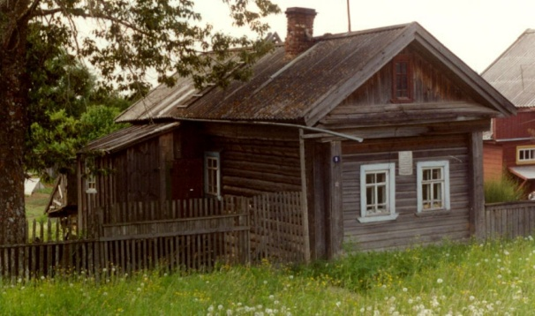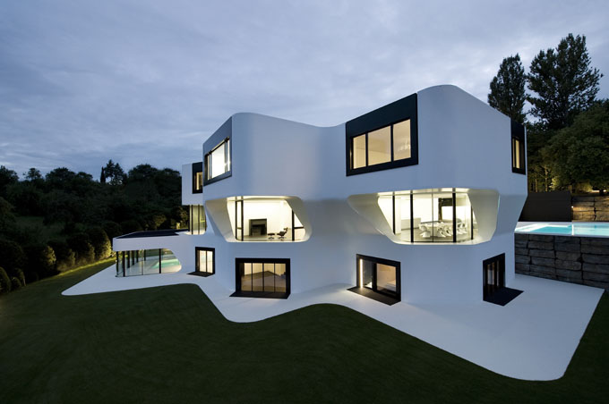- Все вы уже немножко конструкторы, проектировщики, потому что старались чертить части дома. Начало исполнения мечты сделано. Давайте сложим чертежи в папку для будущей постройки и сможем выполнить ваши варианты домов из различных материалов (конструкторов, строительных наборов, бросового материала)

